**Оскуола иннинээҕи саастаах оҕолор бюджетнай тэрилтэлэрэ Нам сэлиэнньэтин 6 №-дээх “Кыталык” оҕо сайдар киинэ” муниципальнай тэриллии “Нам улууьа”**

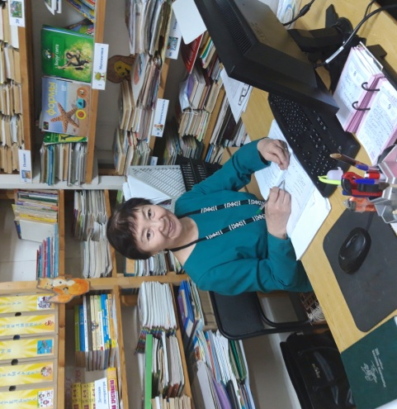

**Бырайыак**

**Темата «О5ону кинигэ5э уհуйуу»**

оскуола5а киирэргэ бэлэмнэнэр бөлөххө ананар

Автор Мальцева Татьяна Иннокентьевна

педагог-психолог, тьютор

НАМ 2022 с.

**Бырайыак**

**Темата «О5ону кинигэ5э уհуйуу»**

оскуола5а киирэргэ бэлэмнэнэр бөлөххө ананар

«Аа5ыы – аан дойдуну уонна бэйэни билинии тṿннṿгэ» **- В.А.Сухомлинскай**

«Кṿṿհṿ- билии ṿөрэх биэрэр. Онон ṿөрэ5и, кинигэни аа5ыыны кытаатын! Оччо5о эհиги,олоԣхо бухатыырын курдук, муԣура биллибэт кṿṿстээх, кыахтаах дьон буолуоххут»

**Суорун Омоллоон.**

Бу этиллибит улуу дьоннор тыллара олоххо суолдьут буолаллар.

**Бырайыак сыала:** Оӄону кыра эрдэӄиттэн кинигэӄэ уһуйуу, кинигэни таптаан харыстаан, кинигэттэн үөрэнэн билиини ылыналларын ситиһии.

**Соруктара:**

Үөрэтэр: Кинигэ билии төрдө;

Сайыннарар: Кинигэӄэ көӄү тардан сайыннарыы;

Иитэр: Кинигэни харыстаан туһанарга иитии.

Кыра о5о бэйэтэ төհө да, кинигэни, сурунаалы аахпатар да, бу сааհыгар кинигэ5э интириэհи ṿөскэппэтэххэ, кэнники о5о кинигэни, хаհыаты, сурунаалы аа5ар киհи буолуутугар хойутуубут. То5о диэтэр, о5о кыратыгар эрэ майгыта-сигилитэ, өйө санаата, тыла-өհө сайдарыгар, саԣаны ылыныытыгар то5оостоох кэм. Ол иհин оскуола иннинээ5и тэрилтэ о5ону кинигэ5э уհуйарга олук охсор, акылаат уурар. О5о наадыйар кинигэтин библиотекаттан сатаан талан ылбат буолла5ына, хайа тṿбэհиэх кинигэни ылан көрөр, аа5ар. О5о кинигэ5э көԣṿл тиийэр, хасыհар, талар усулуобуйата тэриллиититтэн тутулуктаах. БиблиотекаƼа сырытыннаран, библиотека аналын, ṿлэтин, араас отделларын билиհиннэрэбит, кинигэлэр сааհыланар, наарданар уратыларын, алфавитнай уонна систематическай каталогтарынан, картотекаларынан, справочниктарынан, энциклопедияларынан хайдах туհанары билиհиннэрэбит, көрдөрөн ṿөрэтии. Кинигэни сатаан таларга, библиотека быраабылатыгар ṿөрэтии.

Бырайыагы арыйарга ыытыллар ṿлэ хаамыыта:

1. БиблиотекаƼа экскурсия (кинигэлэр «олорор дьиэлэрин» билиһиннэрии). БиблиотекаƼа сырытыннаран, библиотека аналын, ṿлэтин араас отделларын билиһиннэрэбит, стеллажтарга кинигэлэр сааһыланар, наарданар уратыларын, алфавитнай уонна систематическай каталогтары, картотеканы, аа5ааччы формулярын көрдөрөн билиһиннэрэбит. Библиотека быраабылатыгар, кинигэни сатаан таларга, үөрэтии. Стеллажтарга сааһыланан турар кинигэлэри ылан көрөн оннугар ууран, харыстаан туһаналларын, библиотека5а дьон кэлэн кинигэни, хаһыаты, сурунаалы көрөн билиини ылан баралларын өйдөтүү. Библиотекаӄа кинигэлэр эмиэ (паспордаах) буолалларын көрдөрүү. Холобур: көрдṿṿр кинигэм баар дуу, суох дуу? Онно кинигэ эрэ аатынан муԣурдаммакка, кинигэни ким суруйбутун, авторын билэр буоллаххына тургэнник буларын өйдөтүү.
2. Көрдүүр кинигэбит аатын, авторын, ойуутун буларга анаан декоративнай – прикладной искусствоны туհанан ыйынньык оӊоруу;
3. О5олору кытта алтыհарга выставкалары тэрийии: билэр сурйааччыларын кинигэлэригэр, сана кинигэлэргэ, төрөөбүт күннээх кинигэлэргэ, остуоруйалары уустаан ураннаан мааска кэтэн образка киирэн оонньооհун, геройдарынан оноհук оԣорон эбэтэр уруհуйдаан, кэпсээннэри, фольклору ис - хоһооннорунан, кинигэлэр ойууларынан наардаан оӄолорго көӄү тардарга сыаллаах киэргэтэн полка5а ууруу.
4. Араас кинигэлэр баалларын, улахан, халыԣ, чараас, кыра, араас ойуулардаах, саԣарар, музыкалаах онтон да атын көруннээх кинигэлэри көрдөрүү.
5. Оӄолорго төрөппүттэрин кытта бииргэ саастарыгар сөптөөх кинигэ ис хоһоонунан бэйэ айан араас матырыйаалтан кинигэ оԣоһуутун тэрийии.
6. О5олорго чугас билэр остуоруйаларын ис хоհооннорунан литературнай салону тэрийии, холобура, «Таал-таал эмээхсин» остуоруйаны: остуоруйа ис хоհоонунан өннөөх ойуулардаах араас кинигэлэр, остуоруйа ис хоհоонунан о5о кө5ун тардарга оонньуон сөптөөх оноհуктар, остуол, кукла, картон онтон да оноհук театрдар, хотуобай бэлэм оонньуурдарынан эбэтэр араас материалтан айан педагог-төрөппүт-оӄо буолан бииргэ оӊорбут оноհуктара, о5о уруհуйдара, кинигэ ис хоհоонун арыйар тэриллэр.
7. Дьиэ-кэргэн дьиэлэригэр араас быհыылаах, киэргэллээх , о5ону тардар, о5о бэйэтэ ылан көрөругэр ṿрдṿгэр сөптөөх библиотека эбэтэр аа5ар муннук, полка тэриниэхтээх. Кыра оӄо үтүктэн үөрэнэр. Төрөппүттэрэ кинигэни интириэһиргиир буоллахтарына, бу оӄо эмиэ кинигэни интириэհиргиир көрөр буолар.

О5олору кинигэ5э угуйарга алтыհыы ньымалара:

- эргэ тырыттыбыт кинигэлэри эмтииргэ аналлаах «Кинигэ балыыһатын» ойуутун бэлэмнээн, о5олору кытта бииргэ кинигэлэри «эмтээьин».

- аныгы компьютернай технологиялары туհанан араас платформаларга киирэн кинигэ ṿөрэтэрин, сайыннарарын, билиини биэрэрин көрдөрөн өйдөтṿṿ;

-детсад библиотекатыгар экскурсия, нуучча норуотун, саха остуоруйаларын ис- хоһоонунан тэриллибит литературнай салоӊӊа оонньооһун;

- бэйэ оӊорбут кинигэлэрин оӄолорго көрдөруу, санаа атастаհыытын тэрийэн кэпсэттэрии;

- оӄолорго кинигэ ис хоһоонунан уруһуйдатыы, көх-нэм буолан уруհуйун ис хоհоонун кэпсэттэрии.

- төрөппут «Чуораанчык» уус-уран литературнай сурунаалга суруйтаран о5отугар (inVizion сыьыарыыга киирэн) ойуутун «тилиннэрэн» 3 D киэби холбоон тупсаран көрсөн, аа5ан, ырытыհан элбэх билиини биэрэн, сахатын тылын байытыы.

**Квест оонньуу «Таал-таал эмээхсин» остуоруйа кинигэтин көрдөөһүн (**улахан бөлөххө ананар).

Дьарык матыыба – «Таал – таал эмээхсин» остуоруйаны театрализованнай көрдөрүү туруорарга бэлэмнэнии. Сыала: О5олорго бэйэлэрин артыыс курдук сананарга кыах биэрэн, талааннарын өйөөн, атын детсад о5олоругар, төрөппṿттэргэ көрдөрөргө анаан бэлэмнэнии.

О5олорго талларыы

«Таал-таал эмээхсин» остуоруйаны ис хоհоонун, ойууларын көрөн кэпсииргэ кинигэни билиհиннэрэргэ библиотекага барабыт дуу, эбэтэр ким эрэ бу остуоруйаны билэр ис хоһоонун кэпсиир дуу.

Библиотекаӄа экскурсия. Библиотека сṿрṿн отделларынан кинигэ көрдṿṿргэ о5олорго аналлаах ыйынньык карта оԣоհуллар. Бу карта кыра о5олорго ананарынан сибээстээн тупса5ай киэргэл ойуу бэлиэлээх символлаах буолара ирдэнэр.

О5о наадыйар кинигэтин библиотекаттан сатаан талан ылбат буолла5ына, хайа тṿбэհиэх кинигэни туох да сыала суох ылан көрөр, аа5ар. О5о кинигэ5э көԣул тиийэр, хасыհар, талар усулуобуйата тэриллиититтэн тутулуктаах. Библиотека5а сырытыннаран, библиотека аналын, ṿлэтин, араас отделларын билиհиннэрэбит, кинигэлэр сааհыланар, наарданар уратыларын, алфавитнай уонна систематическай каталогтарынан, картотекаларынан, справочниктарынан, энциклопедияларынан хайдах туհанары билиհиннэрэбит, көрдөрөн ṿөрэтии. Кинигэни сатаан таларга, библиотека быраабылатыгар ṿөрэтии.

Оонньуу киириитэ: Библиотекаӄа кэллибит, дорооболоһуу, библиотекары кытта көрсүһүү, библиотеканы билиһиннэрии, оӄолорго сөптөөх матырыйаалы, үчүгэй ойуулардаах кинигэлэри көрдөрүү, сэհэргэьии.

Сүрүн чааһа: Квест оонньуу ыйынньыгынан «Таал-таал эмээхсин» кинигэни көрдөөһүн. Билэр сахалыы остуоруйаларыгар олоӄуран, кинигэ ханан туруон сөбүн кэпсэтии. Хайдах бу остуоруйабыт кинигэтин булабыт?

Араас ньымалары туհаныы:

Саха остуоруйаларын ойууларынан-оһуордарынан, кинигэ выставкатыттан көрүү, оӄолор уруһуйдарыттан, литературнай салон оонньуурдарыттан сирдэтии, библиотекарь көмөтүн туһаныы (каталожнай ящиктары, библиографическай ыйынньыгы) көрдөрүү, билиһиннэрии.

Кинигэни көрдөөһүн картатын оӄолорго көрдөрүү, бииргэ толкуйдааһын. Карта ис хоһооно сорудахтары толорорго ыйынньык буолар.

Сорудахтар: 1. «Таал-таал эмээхсин» нуучча норуотун остуоруйата дуу, саха норуотун остуоруйата дуу? Бэлиэтэ саха остуоруйаларын полкатыгар турар ( ойуулартан талларыы нуучча саха оհуордарыттан ханнык ойуу барсарый?). Тараах, дьар5аа, эриллэ5эс онтон да атын оհуордары көрдөрṿṿ.

2. Кинигэ аатын бастакы буукубатынан ыйыллан стеллажка туруон сөп, онон кинигэбит аатын бастакы дорӄооно? «Т», дорӄоон бүтэй дуу, аһаӄас дорӄоон дуу? ( Т бутэй дорӄоон бэлиэтэ).

3. Бу остуоруйаӄа туох туһунан кэпсэнэрий? Сүрүн герой кимий? (атын ойуулартан талыы эмээхсин бэлиэтэ, биэдэрэ уруһуйа).

4.Айыл5а дьиктилэрин, уратыларын хайдах биллибит? (Күн күн бэркин дуо? Бэрдим ханна барыай? Бэрт бэрт буолларгын былыт, былыт тоӄо бүрүйэрий?).

5. Бүтэһигэр саамай күүстээх ким буолла? Тоӄо?

6. Кинигэ таһын уруһуйа хайдах буолуон сөбүй? ( оӄолор бэйэлэрин баӄа санааларынан бэлэм ойууларынан сыһыарыы, эбэтэр уруһуй).

Кэпсэтиһии, сэһэргэһии, оӄолор болӄомтолорун тардыы, элбэх кинигэттэн таба көрдууллэрин ситиһии.

Оӄолор инициативаларын туһаныы, бэйэлэрэ толкуйдаан көрдṿṿллэрин ситиһии, аттыларыгар сылдьан биллибэтинэн көмөлөһүү.

Кинигэбитин буллубут, хайдах сирдэттибит? О5олор этиилэрин бол5омто5о ылыы.

Кэпсэтиһии, кинигэбит эргэ, кыратык тырыттыбыт, тоӄо алдьаммыта буолуой?

Оӄолор эппиэттэрэ: эргэ, элбэх оӄо туһаммыт, остуоруйа ойуутун элбэхтик көрбүттэр, оӄолор харыстаабатахтар, онтон кинигэ ыалдьыбыт.

«Айар оԣоհук» мастерскойа

Айыл5а дьиктилэрин, уратыларын, уларыйыытын билиհиннэрэр сыалтан кыра о5олорго сөптөөх улуу художниктар, суруйааччылар улэлэрин билиհиннэрии, выставка тэрийии. Барбыт темаларын хатылааհын. О5о бол5омтотун тардарга «Таал-таал эмээхсин» остуоруйа электроннай варианын көрдөруу, атрибуттары, оԣоհуктарын көрṿṿ, хайдах ханнык материалы туհаммыттарын билиհиннэрии, уруհуйдатыы, кырыйтарыы, оноհук оԣоруу, мааска кэтэн оонньооհун

**Режим кэмигэр квест оонньуу салгыыта**

**Кинигэ- киьи до5оро**

Сыала: о5о кинигэ5э бол5омтотун ууран харыстабыллаахтык сыհыаннаհарыгар иитии

Оруолларга: Билбэтчэй, о5олор

Туттуллар тэриллэр: презентация кинигэ туհунан, ṿчṿгэй ойуулаах кинигэлэр, клей, скотч, ластик, кыптыый, кумаа5ы.

Аралдьыйыы хаамыыта:

Сюрприз о5олорго: Билбэтчэй киирэн кэлэр (алдьаммыт, хайдыбыт, илиистэрэ тууллубут кирдээх кинигэлээх, илиитигэр минньигэс бирээнньиктээх).

Билбэтчэй: Дорооболорун о5олор! Мин уөрэнэ баран эрэбин.

Иитээччи: Дорообо Билбэтчэй, суумкан ханнаный? Кинигэ5ин то5о хайа тартын?

Билбэтчэй: кумаа5ы дии бэйэтэ алдьаммыт.

Иитээччи: о5олоор, кинигэни харыстаабат, кирдээхтик илдьэ сылдьыы сөп быհыы дуо? О5олор: суох

Иитээччи: кинигэни хайдах туттар туհунан быраабыланы Билбэтчэйгэ билиհиннэриэххэ

Кинигэни кирдээх илиинэн туппаккын, киртиппэккин, кинигэ илииհин быհа тардыбаккын, ойуулара сṿтэллэр, остуоруйа, кэпсээн ситэ аа5ыллыбат, тṿмṿгэ суох буолар, кинигэ илииհин бṿк туппаккын, бэлиэтиир ойууну кыбыта5ын, кинигэни анал сумка5а уга5ын, кинигэ элбэх билиини биэрэр, кинигэ киհи до5оро онон харыстаан илдьэ сылдьыахтаахпыт. О5олоор Билбэтчэйгэ көмөлөհөн кинигэтин эмтээн ṿтṿөрдэбит дуо?

Кинигэ балыыһата (ча5ылхай ойуулаах биллэрии) туттуллар тэриллэр: картон, А4 кумаа5ы, кыптыый, скоч, килиэй, киистэ, линейка, өԣнөөх илиистэр.

О5ону кытта сэргэстэհэ олорон сэհэргэстэххинэ, эйиигин кытта истиԣник, аհа5астык кэпсэтиэ. Онон о5ону кытта төհө ыраах чугас, хайдах туттан хаптан туран кэпсэтэргиттэн кэпсэтии хайдах барара улахан суолталаах. Ол иհин ṿлэлиир усулуобуйабыт истиԣ сыհыанԣа оло5уран кинигэбит балыыհатын о5о5о чугас гына тэрийэн оԣоробут.

Кэпсэтии темалара: кинигэ дьон улэтэ буоларын, билиини биэрэрин, араас ṿчṿгэй уруհуйдары художниктар уруհуйдуулларын, олоххо туһалааӄын ыйыы, кинигэ сыаналаа5ын, кинигэни туттуу быраабылатын билиһиннэрии харыстабылы иитии.

Билбэтчэй о5олорго махтанар уонна кинигэтин харыстыах буоларын эттэ.

О5ону кинигэ5э кө5ун тардарга ыытыллыбыт тэрээհиннэртэн

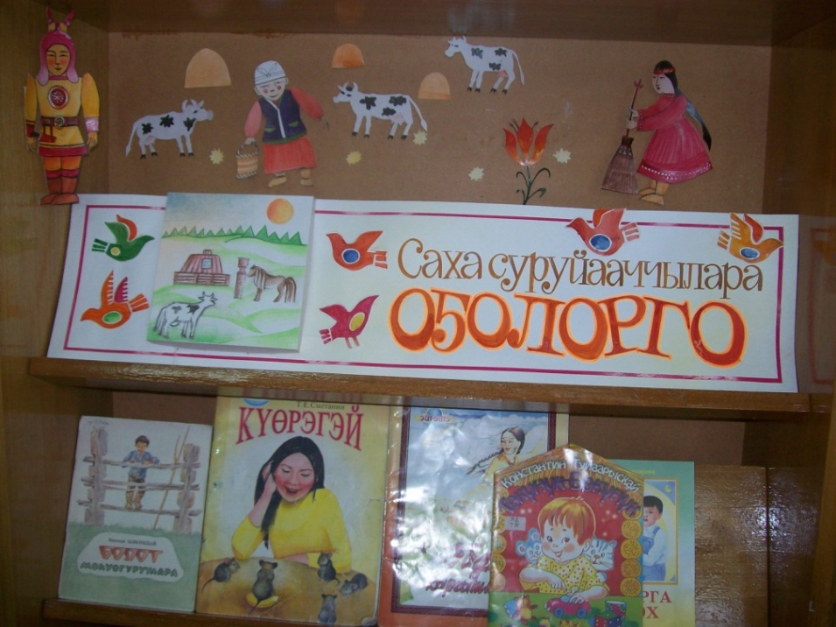

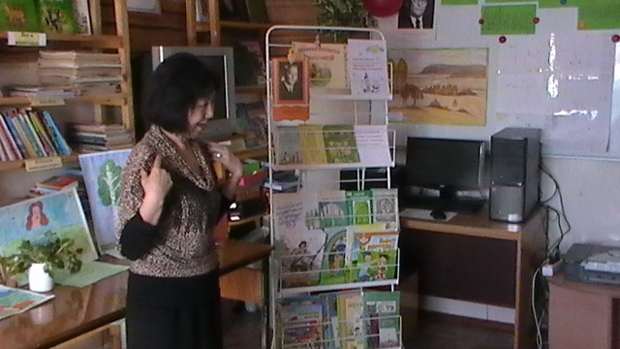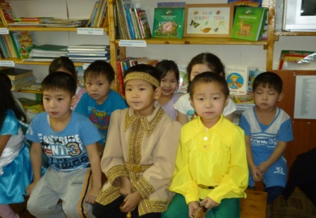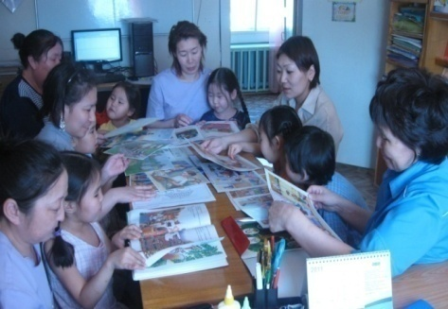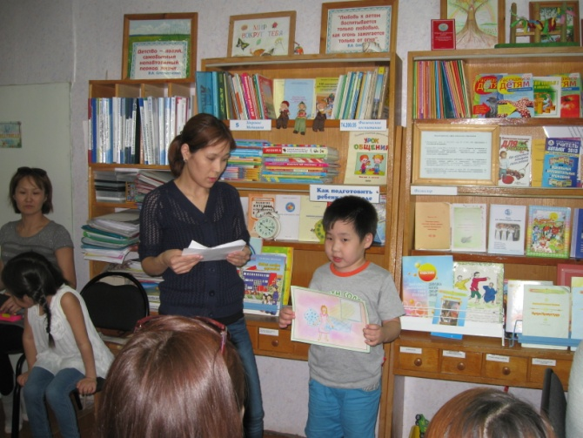

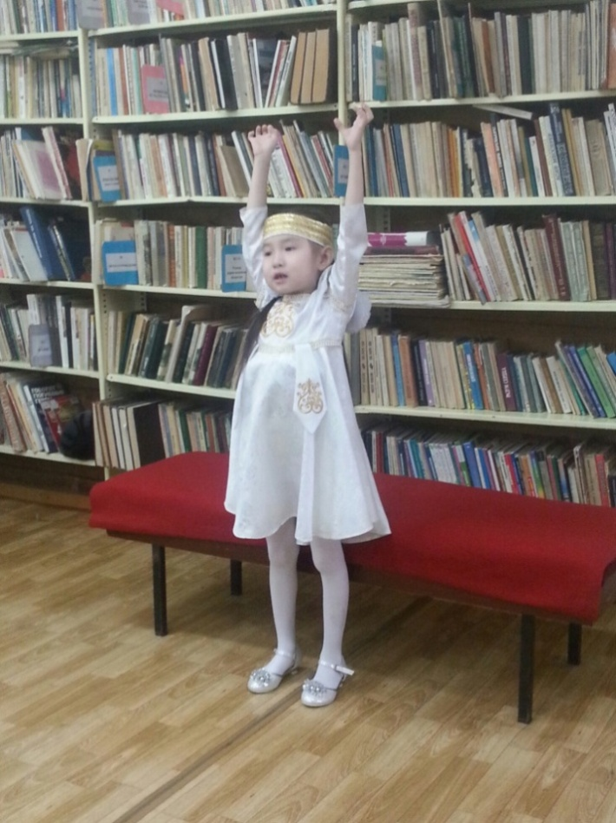 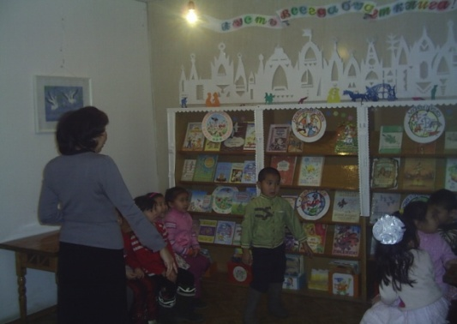

О5ону кинигэ5э чугаьатыы

Детсад о5олоро төрөппṿттэрин кытта бииргэ кинигэ көрөллөр, хоհоон аа5аллар

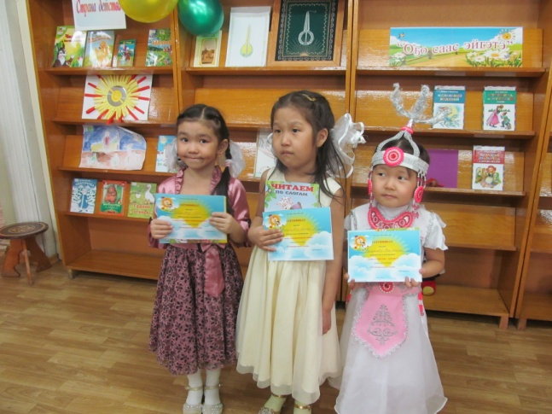 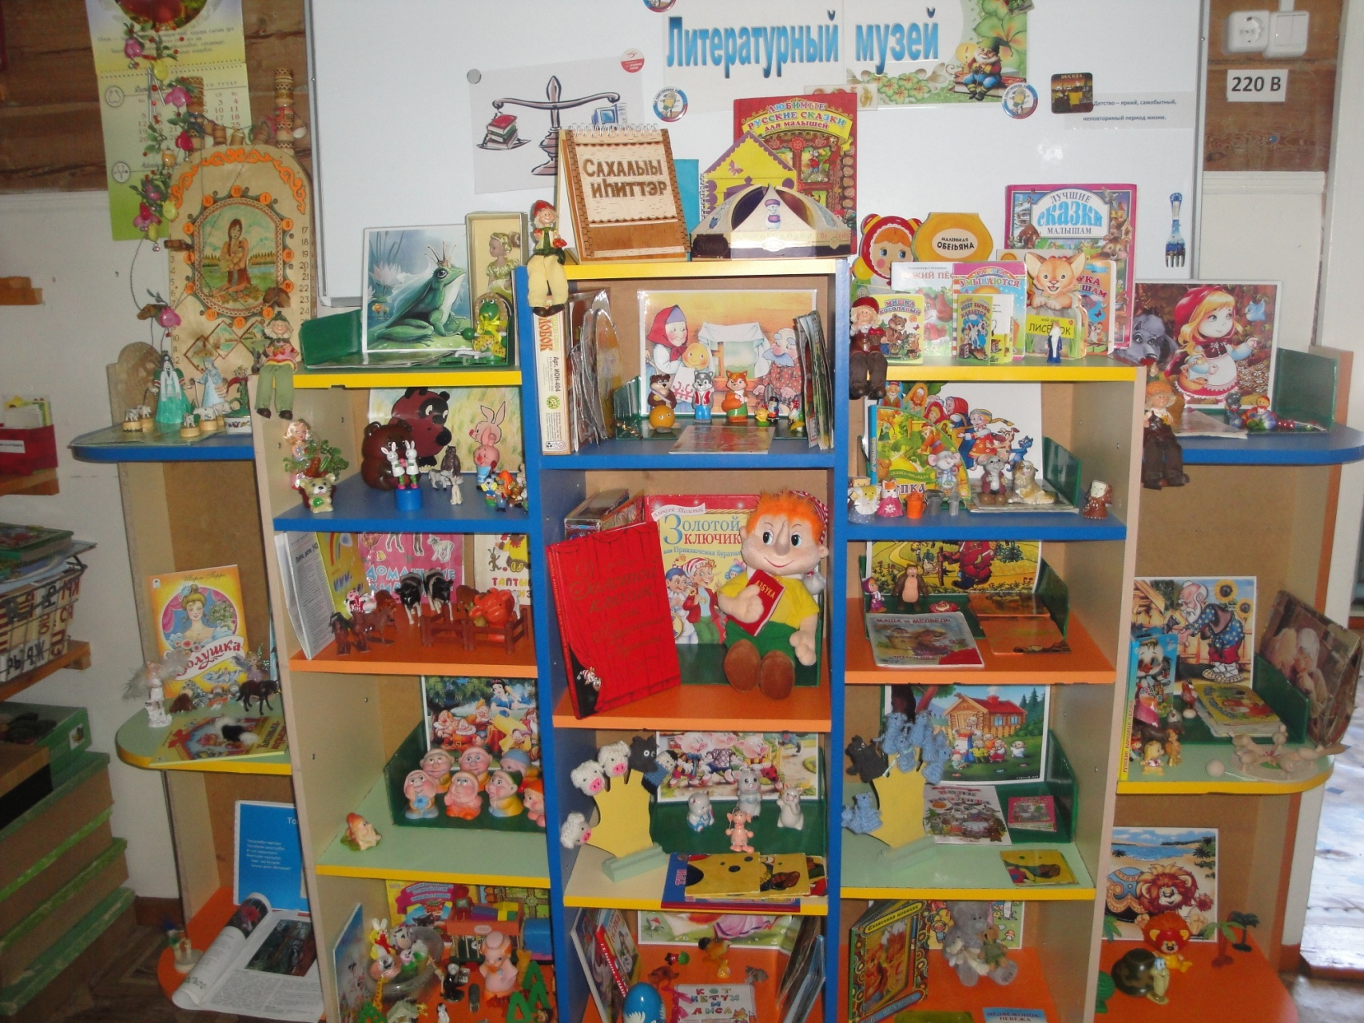

О5олор төрөппṿттэрин кытта бииргэ бэйэ оԣоհук кинигэлэрэ

